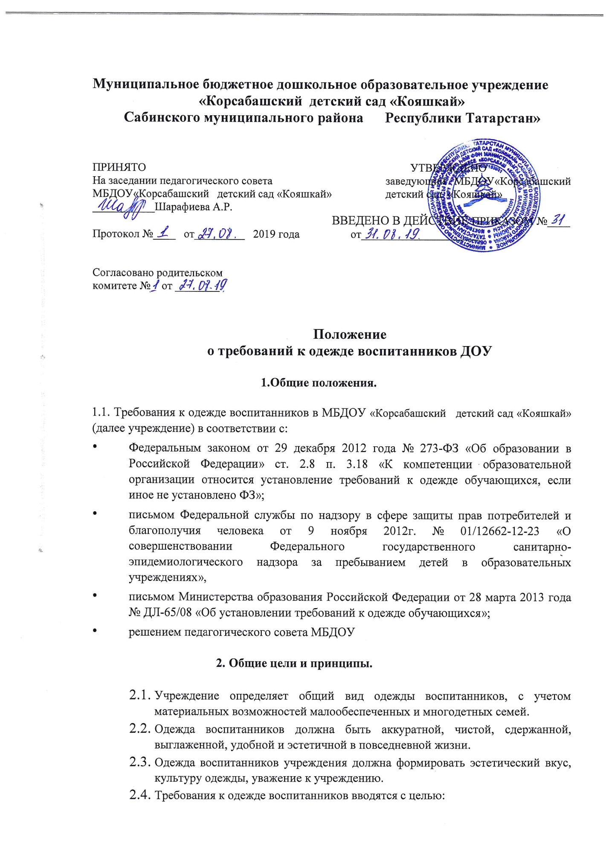

устранения социального, имущественного и религиозного различия между воспитанниками; предупреждения возникновения у воспитанников

психологического дискомфорта перед сверстниками; укрепления общего имиджа образовательной организации.
  - Установлены следующие виды одежды воспитанников: повседневная одежда, парадная одежда, спортивная одежда.

3. Требования к внешнему виду, одежде воспитанников. Требования к внешнему виду воспитанников:
- опрятный вид, застегнутая на все пуговицы одежда и обувь;
- умытое лицо; - чистые нос, руки, подстриженные ногти;
- подстриженные и тщательно расчесанные волосы;
- отсутствие налета на зубах;
- чистое нижнее белье;
- наличие достаточного количества носовых платков.
  - Требования к общему виду одежды распространяются на всех воспитанников учреждения.
  - Педагогические работники учреждения должны показывать пример выдерживать аккуратный стиль в своей повседневной одежде. 3.3. Повседневная одежда.

Мальчики:
- шорты, брюки облегчённые;
- рубашка (батник) с коротким, длинным рукавом (в зависимости от сезона), водолазка, без вызывающих надписей.
Девочки:
- платье, юбка;
- блузка (батник) с коротким, длинным рукавом (в зависимости от сезона), водолазка, без вызывающих надписей.
•
  - Парадная одежда используется воспитанниками в дни проведения праздников, утренников:
Костюм в зависимости от исполняемой ребёнком роли (костюм может быть предложен из театральной костюмерной учреждения), чешки.
Праздничная одежда должна быть удобной, не сковывать движения ребёнка. Рубашка должна хорошо заправляться в брюки. Платье девочек не должны быть слишком длинными. Головной убор должен хорошо держаться на голове. Не соблюдение этих правил может привести к травмоопасной ситуации.

  - Спортивная одежда устанавливается для занятий физической культурой как внутри помещений, так и на улице. Спортивную форму, родители (законные представители) воспитанников приносят с собой и оставляют в индивидуальных шкафчиках. Родители обязаны следить за периодичностью смены физкультурной формы, за её чистотой. Спортивная форма включает белую футболку, спортивные шорты (спортивные брюки) или спортивный костюм, чешки или кроссовки. Форма должна соответствовать погоде и месту проведения физкультурных занятий (для занятий в спортивном зале и на стадионе). Для занятий в спортивном зале воспитанники должны иметь единую форму одежды: спортивную белую майку (футболку), спортивные шорты, чешки. Для занятий на улице воспитанники должны иметь спортивную форму (костюм, куртку) и спортивную обувь, соответствующие сезону и погодным условиям. При отсутствии спортивной формы одежды воспитатель имеет право не допускать воспитанников к занятиям.

  - Одежда воспитанников должна соответствовать погоде и месту проведения занятий, температурному режиму в помещении.

4. Права и обязанности воспитанников.
    - Воспитанник имеет право: в холодное время года носить джемпера, свитера и пуловеры неярких цветов.
    - Воспитанники обязаны:
- содержать свою одежду в чистоте,
- относиться к ней бережно;
- бережно относиться к одежде других воспитанников;
- на физкультурных занятиях находиться в спортивной форме; • в дни проведения праздников находиться в праздничной одежде;
- выполнять настоящее Положение.

    - Воспитанникам не рекомендуется ношение в учреждении одежды, обуви и аксессуаров с травмирующей фурнитурой, символикой асоциальных неформальных молодежных объединений, а также пропагандирующих психоактивные вещества и противоправное поведение, а также надевать золотые, серебряные и другие украшения.

    - Не допускается ношение головных уборов в помещении во время занятий и занятий физической культурой, а также не сопряженного по своему функциональному предназначению с оптимальными параметрами окружающей среды и микроклимата, так как может быть причиной различных заболеваний и в первую очередь связанную со зрением: снижение зрительной способности, изменение угла переферийного зрения.

    - Все воспитанники должны иметь чистую сменную обувь, обязательную для переобувания. Запрещается ношение домашних тапочек без задника.

5. Права и обязанности родителей (законных представителей). Для создания комфортных условий пребывания ребенка в учреждении

- 1.Родители (законные представители) имеют право:
5.1.1 Обжаловать неправомерные действия администрации и педагогического персонала по вопросам ношения относительно одежды воспитанников в соответствии с действующим законодательством;
5.1.2. Малоимущие и малообеспеченные родители (законные представители) на меры социальной поддержки в рамках действующего федерального, регионального и муниципального законодательства.
  - Родители (законные представители) обязаны:
5.2.1. Приобрести необходимую одежду, обувь до начала учебного года и обновлять её по мере необходимости:
- не менее трех комплектов сменного белья (мальчикам — шорты, трусики, колготки; девочкам — колготки, трусики, в теплое время — носки и гольфы);
- в летнее время –лёгкие головные уборы)
- не менее двух комплектов сменного белья для сна (пижама);
- два пакета для хранения чистого и использованного белья;
- сменную обувь, обязательную для переобувания. Запрещается ношение домашних тапочек без задника.
5.2.2. Промаркировать белье, одежду и прочие вещи.
5.2.3. Перед тем как вести ребенка в детский сад, проверить, соответствует ли его одежда времени года, температуре воздуха. Проследить, чтобы одежда ребенка не была слишком велика и не сковывала его движений. В правильно подобранной одежде ребенок свободно двигается и меньше утомляется. Завязки и застежки должны быть расположены так, чтобы ребенок мог самостоятельно себя обслужить. Обувь должна быть легкой, теплой, точно соответствовать ноге ребенка, легко сниматься и надеваться. Нежелательно ношение комбинезонов. Носовой платок необходим ребенку, как в помещении, так и на прогулке. Родителям необходимо проверить содержимое карманов в одежде ребенка на наличие опасных предметов.
Категорически запрещается приносить в ДОУ острые, режущие, стеклянные предметы (ножницы, ножи, булавки, гвозди, проволоку, зеркала, стеклянные флаконы), а также мелкие предметы (бусинки, пуговицы), таблетки, соски, какие-либо продукты питания.

5.2.4. Ежедневно контролировать внешний вид воспитанника перед выходом его в учреждение в соответствии с требованиями настоящего Положения;

- Права и обязанности педагогов.

  - Педагог имеет право:
    - Принимать активное участие в обсуждении вопросов выбора одежды для воспитанников;
    - Вносить предложения администрации учреждения по вопросам обеспечения костюмами на праздник воспитанников из малообеспеченных и многодетных семей.
  - Педагог обязан:
    - Проводить с родителями (законными представителями) воспитанников разъяснительную работу по исполнению настоящего Положения;
    - Осуществлять ежедневный контроль за внешним видом воспитанников; своевременно (в день наличия факта) ставить родителей в известность об отсутствии какой-либо необходимой одежды, обуви или предмета гигиены у воспитанника;
    - Действовать в рамках своей компетенции на основании должностной инструкции.

- Заключительные положения
  - Ответственность за доведение информации до родителей (законных представителей) и соблюдение пунктов данного Локального акта возлагается на воспитателей всех групп, а также через сайт учреждения.
  - Данный локальный акт подлежит обязательному исполнению воспитанниками, родителями (законными представителями) и педагогическими работниками.

